**EXAMEN TEMA 8 y 9 – Archivos PDF y Email**

**Ejercicio 1.**

A partir de la aplicación adjunta el alumno deberá crear un procecimiento PHP que permita habilitar el botón pdf de cada registro, de forma, que si activo dicho botón obtendrá en un documento pdf la ficha completa del alumno.

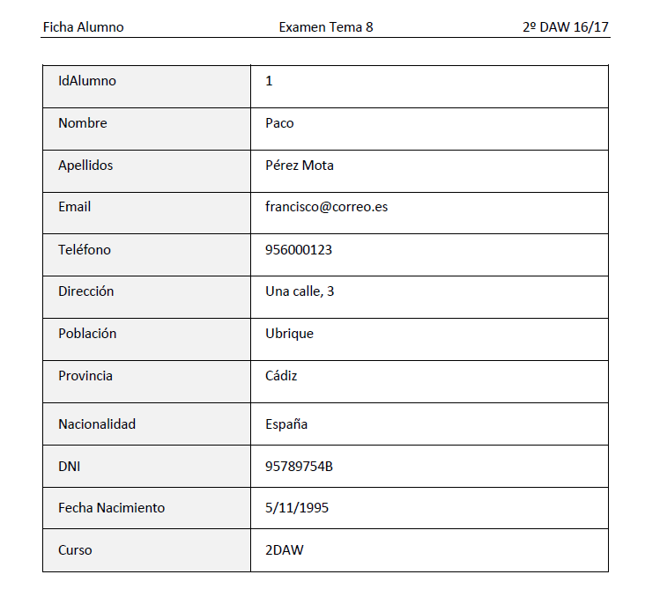

**imprimirPdf.php**

El procedimiento PHP que se encargará de dicha tarea se llamará imprimirPdfAlumno.php el cual ya está incluido en el proyecto parcialmente completo, es decir, contiene parte del código el resto la deberá desarrollar el alumno. Dicho procedimiento recibirá mediante URL el idAlumno del alumno que deberá mostarar en la ficha Pdf.

**Clase alumnoPdf**

Esta clase deberá ser implementada en el fichero **pdf.php.**

La clase **alumnoPdf** será una extensión de la clase **fpdf** adjunta. Dicha clase contendrá los métodos:

* Header(). Se encargará de mostrar la cabecera del documento, tal y como se muestra en la figura.
* Footer(). Se encargará de mostrar el pié de página del documento. Ver documento pdf adjunto.
* MostrarAlumno(). Se le enviará como parámetro un objeto de la clase alumno y deberá mostrar en formato tabla todos los detalles de dicho alumno. Respetar el formato de la imagen adjunta.

**Ejercicio 2.**

A partir de la aplicación adjunta el alumno deberá crear un procedimiento php que permita enviar un email al alumno seleccionado. Dicho procedimiento se activará a partir del botón email que se encuentra en cada uno de los registros de la tabla.

**enviarEmail.php**

enviarEmail.php es el procedimiento que mostrará el formulario para completar el email que se le va a enviar al alumno seleccionado.

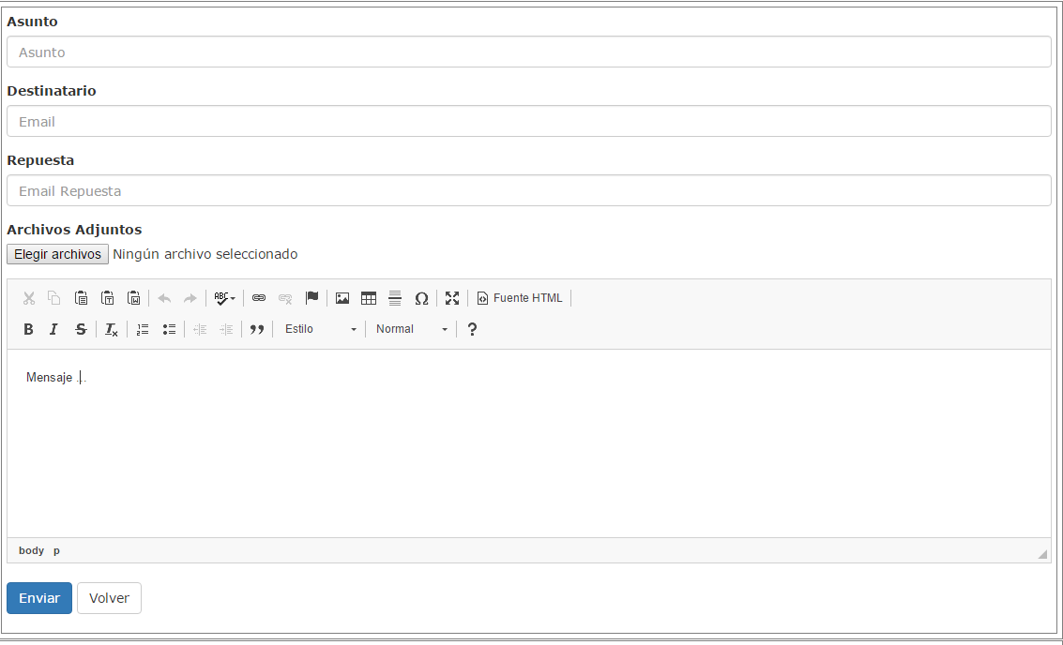

El código HTML correspondiente a dicho procedimiento está creado el alumno deberá completar el código php para que haga las siguientes acciones:

* El procedimiento recibe mediante URL el idAlumno al que se le tiene que enviar el mensaje.
* Destinatario deberá mostrar el email y nombre del destinatario
* En respuesta deberá mostrar tu email y tu nombre separados por coma
* Archivos adjuntos podrá introducir más de un archivo la suma total de los archivos no debe superar los 25 mb. Los archivos se almacenarán en la carpeta archivos del servidor.
* Mensaje

**procesarEmail.php**

Recibirá también como parámetro GET el idAlumno además deberá validar el Email para ello comprobará

* Asunto no está vacío
* Destinatario no está vacío
* Menaje no está vacío
* En caso de subir archivos comprobará el tamaño total de los archivos subidos y en caso de ser validados los moverá a la carpeta archivos del servidor

Una vez validado usará la clase MyPHPMailer para enviar el mensaje. Comprobar envío mediante la aplicación

**Clase MyPHPMailer**

Se trata de una clase heredada de PHPMailer adjunta.

En dicha clase heredada se deberán crear los métodos

* anadirDestinatario()
* anadirRespuesta()
* anadirArchivos()
* anadirMensaje()

Se admitirá también el uso directo de cada una de los métodos y propiedades especificados.